2008 – 2009 EİĞİTİM ÖĞRETİM YILI CUMHURİYET İLKÖĞRETİM OKULU 7 SINIF FEN VE TEKNOLOJİ DERSİ I. DÖNEM II. YAZILI SINAVI
Adı soyadı:
No:

1. Aşağıdaki kalınlıkları aynı olan yaylardan hangisinin çekim potansiyel enerjisi en fazladır?

a. b.

c. d.

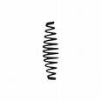

2. Yukarıdaki yaya iki parçalı cisim asıldığında yay 6cm uzuyor. Buna göre diğer cisim (4 parçalı cisim) asıldığında yay kaç cm uzar?
a. 10 b. 12 c. 16 d. 20
Ağırlık (N)
Uzama (cm)
2
4
6
8
10
20
30
40

Yukarıda ağırlık-uzama miktarı grafiği verilen yay ile ilgili aşağıda verilen 3 – 4 – 5. soruları yanıtlayınız.

3. 30N’luk kuvvet yayı kaç cm uzatır?
a. 2 b. 4 c. 6 d. 8

4. Yayın 4cm uzaması için kaç Newtonluk kuvvet gerekir?
a. 10 b. 20 c. 30 d. 40

5. Yaya 60N’luk kuvvet asılırsa yay kaç cm uzar?
a. 6 b. 8 c. 10 d. 12
5N
6m
10N
2m
A
B

Yukarıdaki cisimler şekildeki gibi 6m ve 2m çekilmiştir. Aşağıdaki 6 ve 7. soruları şekle göre cevaplayınız.
6. A cismine yaptırılan iş kaç Joule (J) dür?
a. 11 b. 30 c. 1 d. 40

7. Yapılan işlerin eşit olması için ne yapılmalıdır?
a. A cismi 3m çekilmeli
b. B cismi 1m daha çekilmeli
c. B cismi 5N’luk kuvvetle çekilmeli
d. A cismi 2m daha çekilmeli

8. Aşağıda bulunan aynı büyüklükteki toplardan hangisinin hareket enerjisi en büyüktür?
a. V= 2m/s b. V= 10m/s

c. V= 5m/s d. V= 50m/s

9. 3. 10 N. 5 N. 20 N.

A B C

10 N, 5 N ve 20 N ağırlığındaki A, B ve C cisimleri 2’şer metre yüksekliğe çıkarılıyor. Yapılan işlerin büyükten küçüğe doğru sıralanışı hangisidir?
a. A – B – C b. C – A – B c. B – A – C d. A – C – B

10. Aşağıdaki cisimlerden hangisinin hem potansiyel hem de kinetik enerjisi vardır?
a. Duran araba b. Dalda duran elma
c. Uçan kuş d. Masada duran kitap

11.
Kütlesi 2 kg olan cisim aşağıya doğru hareket derse hangisi azalır?

a. Kinetik enerji b. Kütle c. Potansiyel enerji d. Hız
1
2
4
3
5
A
B

A noktasından serbest bırakılan cisim, şekildeki yolu izleyerek aynı yüksekliğe ( B noktasına ) kadar çıkıyor. Buna göre 12 ve 13. soruları şekle göre yanıtlayınız.

12. Cismin hangi konumda potansiyel enerjisi en azdır?
a. 1 b. 2 c. 3 d. 4

13. Şekle göre hangisi doğrudur?
a. 1’den 4’e giderken hareket enerjisi azalır
b. 4’den 5’e giderken potansiyel enerjisi azalır
c. 4’den 5’e giderken hareket enerjisi azalır
d. 1’deki hareket enerjisi en büyüktür

14. Kulak kepçesi - Kulak yolu –Çekiç - örs - üzengi - Kulak zarı --Oval pencere - salyangoz– işitme siniri
Kulağın kısımları dıştan içe doğru şekildeki gibi sıralanmıştır. Sıralamanın doğru olması için hangi ikisi yer değiştirmelidir?
a. Çekiç- kulak zarı b. Kulak zarı-oval pencere
c. işitme siniri-salyangoz d. salyangoz-oval pencere

15. Göze gelen ışınların görüntü oluşuncaya kadar
İzlediği yol aşağıdakilerden hangisinde doğru verilmiştir?
A) Retina – Göz bebeği- Göz merceği – Sarı leke.
B) Kornea – Göz bebeği - Göz merceği – Sarı leke.
C) Göz merceği – Göz bebeği- Retina – Sarı leke.
D) Kornea – Göz merceği- Göz bebeği – Sarı leke.

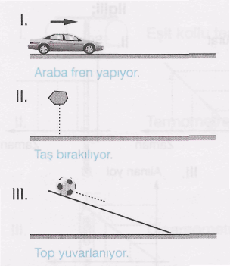

16. Yukarıdaki durumlardan hangilerinde cismin kinetik enerjisi artmaktadır?
A) II veIII B) YalnızII C) Yalnız III D)I,II ve III

A =12N
B

17. Şekildeki A cisminin ağırlığı 12N ise; B cisminin ağırlığı nedir? ( Dinamometreler aynıdır )
a. 14 b. 15 c. 16 d. 20

18. Aşağıdaki organlardan hangisinde hem kimyasal hem de fiziksel sindirim gerçekleşir?
a Kalın bağırsak b. Yutak c. İnce Bağırsak d. Mide

19. Aşağıdaki sindirim şekillerinden hangisi diğerlerinden farklıdır?
a. Besinlerin dişlerle parçalanması
b. Besinlerin ağızda tükürükle parçalanması
c. Besinlerin mide asidi ile parçalanması
d. Yağların pankreas öz suyu ile parçalanması

20. Böbrekten süzülen atık maddeler sırasıyla hangi organlardan geçerek vücuttan atılır?
a. Böbrek - idrar kesesi – üretra - üreter
b. Üretra – üreter – böbrek - idrar kesesi
c. Böbrek – üreter – üretra - idarar kesesi
d. Böbrek – üreter – idrar kesesi - üretra

21. I. Büyüme hormonu salgılar
II. Beynin alt kısmında bulunur.
III. Tüm iç salgı bezlerinin çalışmasını düzenler.
Yukarıda verilen ifadeler hangi iç salgı bezini anlatır?
a. tiroit b. Hipofiz c.Pankreas d. yumurtalık

22. Göz kaslarındaki uyumsuzluğu sonucu ortaya çıkan göz kusuru hangisidir?
a. Miyopluk b. Hipermetrop c. Şaşılık d. Katarakt

23. Aşağıda verilenlerden hangisi kulakta görev yapan bir kısımdır?
a. Salyangoz b. Kör nokta c. Sarı bölge d. iris

24. Dil üstündeki tomurcuklar ne işe yarar?

a. Konuşma ve yutma b. Besini yumuşatma

c. Besinin tadını alma d. Tükürük salgılama

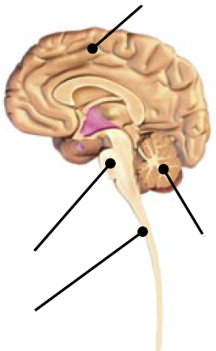
2
3
4
1
25. Vücudumuzun hareket ve denge
merkezi kaç numaralı kısımdır?

a.1 b.2
c.3 d.4

A B C D |  | A B C D
1 |  | 13
2 |  | 14
3 |  | 15
4 |  | 16
5 |  | 17
6 |  | 18
7 |  | 19
8 |  | 20
9 |  | 21
10 |  | 22
11 |  | 23
12 |  | 24
 |  | 25

Yanlış: Doğru: * 4 =…………….

Her soru 4’er puan olmak üzere toplam 100 puandır.

Necmeddin ÖZTÜRK
Fen ve Teknoloji öğretmeni
Başarılar…

